Мир здоровья – изменения

Разворачивающийся модуль выбора товара
На главной странице модуль выбора товара можно «скрыть» и «раскрыть». По умолчанию он находится в раскрытом состоянии.
Из других изменений – два режима в поиске в определенном разделе: «указать раздел» и «раздел указан».
Все остальное на главной странице – промоблок, тексты, новости – не изменяются.
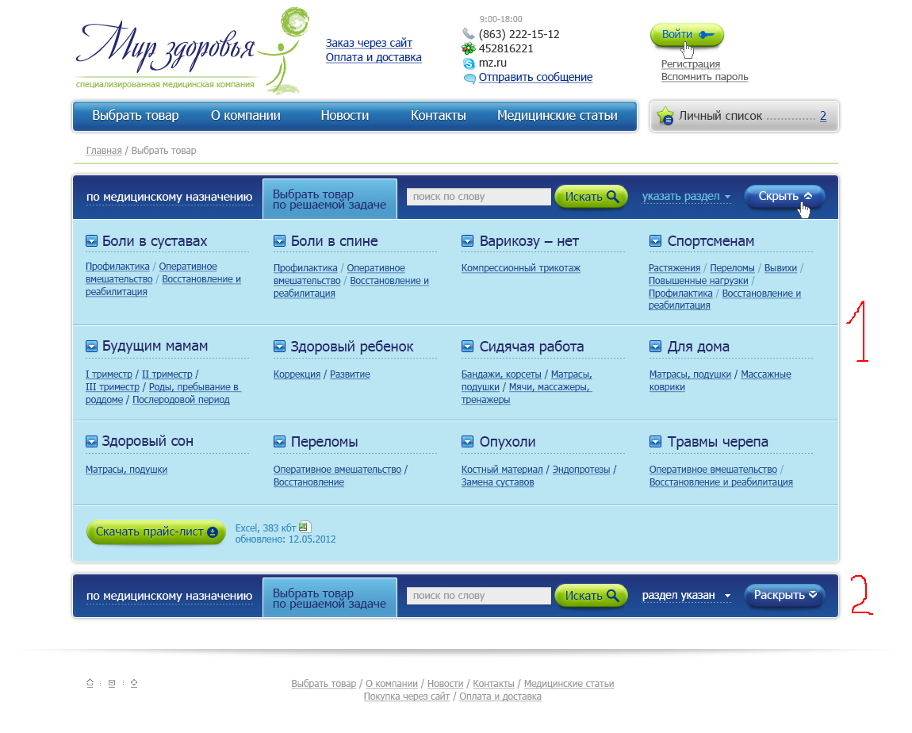

Поиск и выбор товара на других страницах
Дизайнер проработала и переработала процесс выбора товара и его поиск. Сократила объем и сделала более удобным процесс быстрого выбора.
Сейчас так:
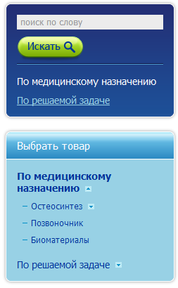
Должно быть так:
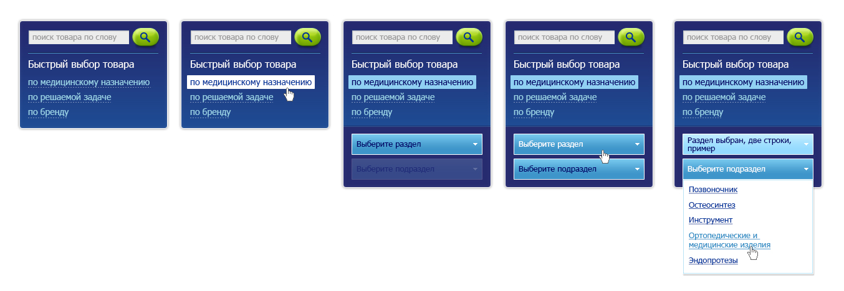

Раздел «Медицинские статьи»
Раздел «Медицинские статьи» можно разбивать на подразделы. Одна статья может попасть в несколько подразделов. Для наглядности появляется дополнительное меню.
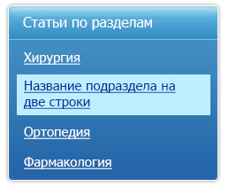
Кроме того, при заходе в раздел «Медицинские статьи» отображаются все подряд статьи, отсортированные по дате добавления, но к каждой статье показывается следующие атрибуты: Источник и время добавления.
Также показывается, к каким подразделам раздела «Медицинские статьи» относится данная статья.
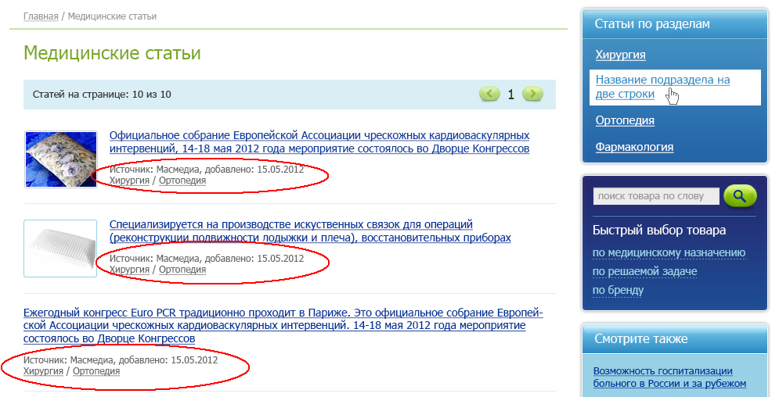

Дополнение
В разделе «Медицинские статьи» в режиме списка не нужны боковые блоки «Скачать файлы» и «Смотрите также»
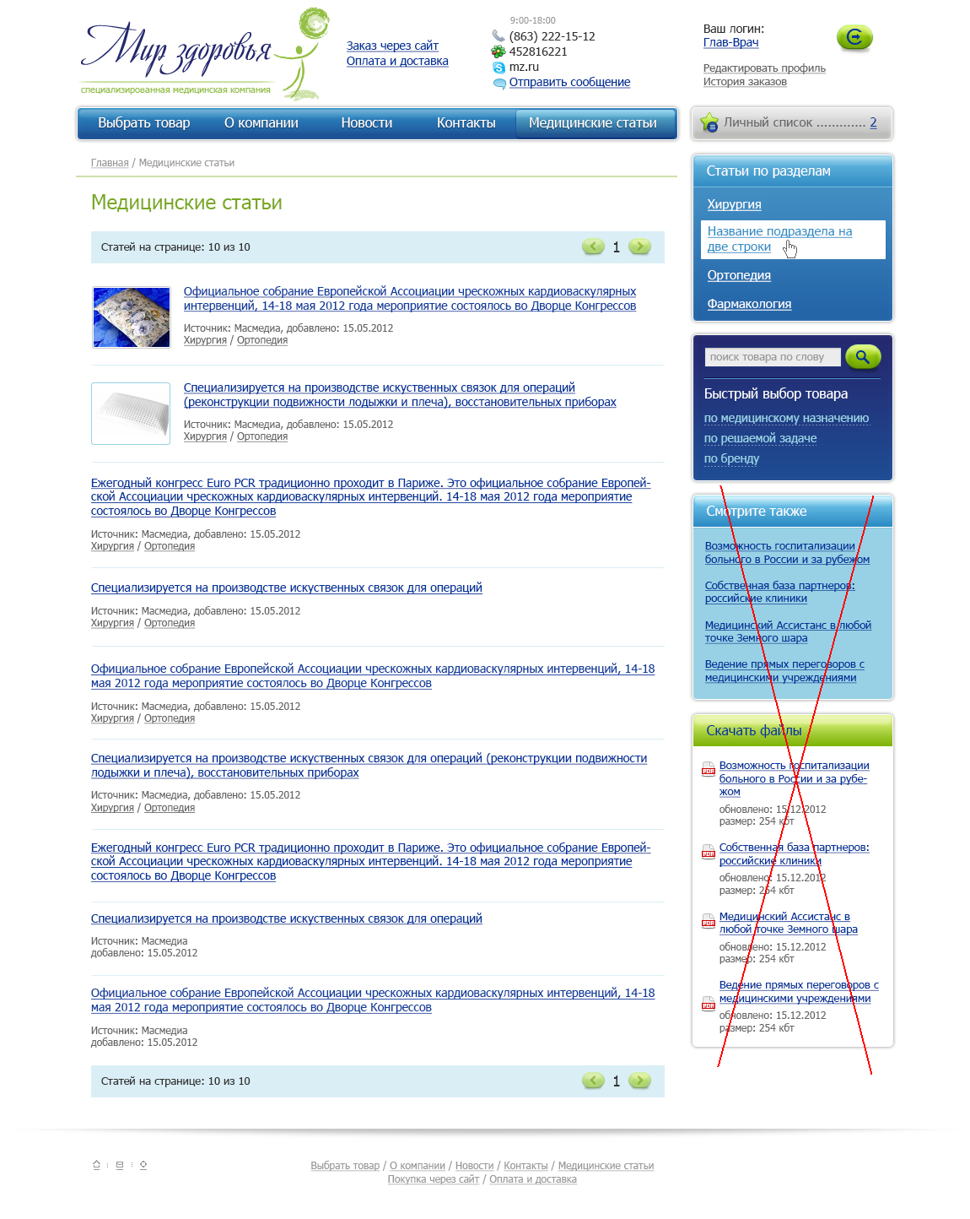

Дополнительные атрибуты к статье, товару, новости
К любому товару, статье, новости можно добавить следующие элементы:
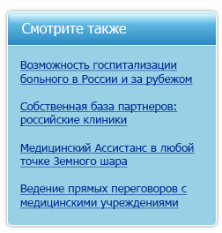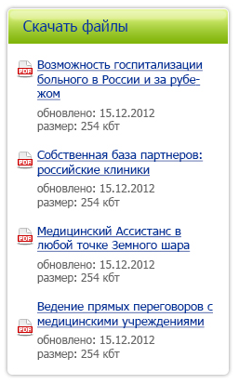
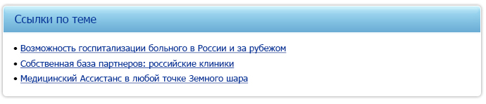

С точки зрения администрирования
Можно добавить любые ссылки на что угодно.
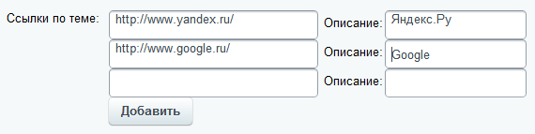

В «Смотрите также» предлагается выбор из уже имеющихся «Медицинских статей» (примечание: пример из другого ресурса, вместо «Гранд-отель» может быть «Проблемы ликвидации липосакции в постменструальный период» и т.д.)
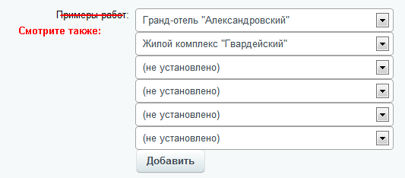
По «Скачать файлы» визуального примера нет, поэтому опишу логику. Должно быть примерно так:
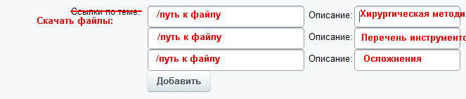
Дополнительно как-то (лучше автоматически) должен определяться тип файла: pdf, doc, xls, ppt, txt и выводиться соответствующий значок (примечание: видимо, нужно подогнать тебе значки?)
И также автоматически определяется и показывается размер файла уже на самом сайте.
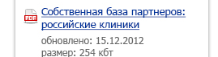

Важно! Если ничего не добавлено, то эти блоки «Скачать файлы», «Смотрите также» и «Ссылки по теме» не отображаются.

Описание товара
Сейчас, если хоть цифорка 1 появилась в «Описании», то на сайте появляются кнопки не только «Описание», но и «Область применения», даже если там пусто и нечего писать. В общем, надо, где есть кнопки, то и появляется.
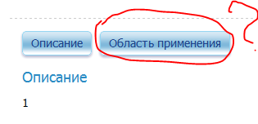

«Нет на складе» и «В наличии»
По умолчанию все всегда «В наличии»
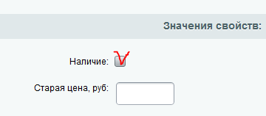
При этом писать на сайте «В наличии» не надо. Все всегда в наличии, ну или под заказ привезут. Только если «Нет на складе», да и то – это на всякий случай оставляем, мало ли, вдруг понадобится.
